全文标题

作者姓名

# 一级标题

## 二级标题

### 三级标题

**正文：**

这里是正文格式：为了连接到服务器，客户端首先必须将服务器名称解析为IP地址-服务器在Internet上的位置。因此，为了使您的Web服务器可访问，服务器名必须在DNS中。

**行内标注**

行内标注（修改样式为“Verbatim Char”）： /etc/hosts 或 C:\Windows\system32\drivers\etc\hosts

## 代码框

以下为源代码输入框的效果（修改样式为“Source Code”）：

$echo HelloWorld

一点说明：代码框样式本质上是Word里“Verbatim Char”样式和“Source Code”的叠加。文字的部分，样式来自“Verbatim Char”，整个框的部分，样式来自“Source Code”的。所以“Verbatim Char”和“Source Code”样式，一定要保持背景色一致，否则这里会比较难看。然后这里如果输入的是一些编程代码，还需要配合NormalTok、PreprocessorTok和InformationTok等等样式。总之，这些样式的背景色，最好都统一设置成一种，才不会有奇奇怪怪的背景色重叠。

要查看当前文档的全部样式，可以在word里打开这个文件，然后快捷键：Shift+Ctrl+Alt+S，调出样式编辑界面进行自定义设计。

## 引用

以下为引用的内容（修改样式为“文本块”）：

这里为引用的内容blablabla

## 流程图

mermaid示意图：

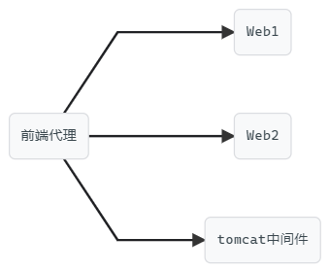

图1-2：反向代理示意图

## 表格示例

展示表格样式：

| Apache版本 | 支持的平台 | 架构 |
| --- | --- | --- |
| 2.2 | Linux/Windows/HP-UX/AIX | x86,x86/64... |
| 2.4 | Linux/Windows | x86,x86/64... |

## 公式输入

$$\begin{matrix}y=y\left(x,t\right) & =Ae^{iθ} \\ & =A\left(cosθ+isinθ\right) \\ & =A\left(cos\left(kx-ωt\right)+isin\left(kx-ωt\right)\right) \\ & =Acos\left(kx-ωt\right)+iAsin\left(kx-ωt\right) \\ & =Acos\left(\frac{2π}{λ}x-\frac{2πv}{λ}t\right)+iAsin\left(\frac{2π}{λ}x-\frac{2πv}{λ}t\right) \\ & =Acos\frac{2π}{λ}\left(x-vt\right)+iAsin\frac{2π}{λ}\left(x-vt\right)\end{matrix} \text{(1)}$$